Witam serdecznie .
Podaje propozycje pracy w dniach 06.04.2020- 10.04.2020.
Tematyka kompleksowa
1)Wielkanoc
2) Zwierzęta na wiejskim podwórku
liter Ł, ł spółgłoska (niebieska)
Prezentujemy literkę ł w wyrazie- łapa
Dzielimy na sylaby , głoski, określamy miejsce głoski , przeliczamy głoski , możemy zapisać model głoskowy wyrazu łapa ( niebieskie spółgłoski, czerwone samogłoski). Zwracamy uwagę na kierunek pisania litery.

Praca w książkach :
1. Plac zabaw Karty cz3 str, 40 – 44str Wielkanoc
2. Plac zabaw Karty cz3 str. 35str- 40str Zwierzęta na wiejskim podwórku

Plac zabaw Kropki, kreski i litery str. 13 -dwustronnie literka Ł,ł oraz karta -połącz ślady łap z rysunkami zwierząt
Plac zabaw Księga Zabaw z literami .str. 60, 61 oraz str. 58 ,59 ilustracja oraz czytanie tekstu.
Dodatkowo proszę o przeczytanie tekstów na str. 53,47, 41.
- zeszyty w linię- literka Ł, ł
- zeszyt w kratkę –wykonanie zadań związanych z cyfrą 13.
- karty pracy (ksero) literka Ł, ł oraz cyfra 13

Temat Wielkanoc.
Opowiadanie.
Bajeczka wielkanocna Agnieszka Galica
Wiosenne słońce tak długo łaskotało promykami gałązki wierzby, aż zaspane wierzbowe Kotki zaczęły wychylać się z pączków. − Jeszcze chwilkę – mruczały wierzbowe Kotki – daj nam jeszcze pospać, dlaczego musimy wstawać? A słońce suszyło im futerka, czesało grzywki i mówiło: − Tak to już jest, że wy musicie być pierwsze, bo za parę dni Wielkanoc, a ja mam jeszcze tyle roboty. Gdy na gałęziach siedziało już całe stadko puszystych Kotków, Słońce powędrowało dalej. Postukało złotym palcem w skorupkę jajka – puk-puk i przygrzewało mocno. − Stuk-stuk – zastukało coś w środku jajka i po chwili z pękniętej skorupki wygramolił się malutki, żółty Kurczaczek. Słońce wysuszyło mu piórka, na głowie uczesało mały czubek i przewiązało czerwoną kokardką. − Najwyższy czas – powiedziało – to dopiero byłoby wstyd, gdyby Kurczątko nie zdążyło na Wielkanoc. Teraz Słońce zaczęło rozglądać się dookoła po łące, przeczesywało promykami świeżą trawę, aż w bruździe pod lasem znalazło śpiącego Zajączka. Złapało go za uszy i wyciągnęło na łąkę.
− Już czas, Wielkanoc za pasem – odpowiedziało Słońce – a co to by były za święta bez wielkanocnego Zajączka? Popilnuj Kurczaczka, jest jeszcze bardzo malutki, a ja pójdę obudzić jeszcze kogoś. − Kogo? Kogo? – dopytywał się Zajączek, kicając po łące. − Kogo? Kogo? – popiskiwało Kurczątko, starając się nie zgubić w trawie. − Kogo? Kogo? – szumiały rozbudzone wierzbowe Kotki. A Słońce wędrowało po niebie i rozglądało się dokoła, aż zanurzyło złote ręce w stogu siana i zaczęło z kimś rozmawiać. − Wstawaj śpioszku – mówiło – baś, baś, już czas, baś, baś. A to „coś” odpowiedziało mu głosem dzwoneczka : dzeń-dzeń, dzeń-dzeń. Zajączek z Kurczątkiem wyciągali z ciekawości szyje, a wierzbowe Kotki pierwsze zobaczyły, że to „coś” ma śliczny biały kożuszek i jest bardzo małe. Co to? Co to? – pytał Zajączek. − Dlaczego tak dzwoni? – piszczał Kurczaczek. I wtedy Słońce przyprowadziło do nich małego Baranka ze złotym dzwonkiem na szyi. − To już święta, święta, święta – szumiały wierzbowe Kotki, a Słońce głaskało wszystkich promykami, nucąc taką piosenkę: W Wielkanocny poranek Dzwoni dzwonkiem Baranek, A Kurczątko z Zającem Podskakują na łące. Wielkanocne Kotki, Robiąc miny słodkie, Już wyjrzały z pączka, Siedzą na gałązkach. Kiedy będzie Wielkanoc Wierzbę pytają.
Pytania do opowiadania.
Kogo najpierw obudziło słońce?
Kto był drugi? Kto – trzeci?
Dlaczego słońce budziło bazie, kurczaczka, zajączka i baranka?
Jakie święta zbliżają się do nas wielkimi krokami?
Jak przygotowujemy się do świąt Wielkanocnych?
Jakie znacie tradycje świąt Wielkanocnych?

„Wielkanocne obliczenia” – zabawa matematyczna.
Dzieci mają liczmany, np. nakrętki po napojach
Zadaniem dzieci jest obliczenie wyników za pomocą liczmanów
W pewnym domu do świątecznego śniadania zasiadły następujące osoby: mama, tata, ciocia Basia z wujkiem Piotrem i dwiema córeczkami, babcia Frania i mały Michaś.
- Ile osób siadło do świątecznego śniadania?
Kasia ozdabiała świąteczny mazurek. Przygotowała 10 migdałów. Po chwili przyszedł Maciek i zjadł 2 migdały.
Ile migdałów zostało Kasi do ozdobienia mazurka?
Na stole leżało osiem jajek. Mama zjadła jedno, a tata dwa.
- Ile jajek zostało na stole?
Zuzia robiła wielkanocną palmę. Przyczepiła na niej 3 czerwone kwiaty, 2 żółte kwiaty i 4 fioletowe. Niestety, klej był zbyt słaby i 2 kwiaty się odczepiły.
- Ile kwiatów zostało na palmie?
Masażyk
Masażyk relaksacyjny (dzieci wykonują go rodzicom, rodzice dzieciom):
Stary niedźwiedź mocno śpi i o wiośnie śni:
Śniła mu się pisaneczka, ta co cała jest w kropeczkach. (uderzenia paluszkami- kropki)
Była też w paseczki. (rysujemy paseczki)
I w wesołe krateczki. (rysujemy krateczkę)
Ta w malutkie ślimaczki. (rysujemy ślimaczki)
I żółciutkie kurczaczki. (rysujemy kurczaczki- kółko, kółko, nóżki, dzióbek)
Cii… wiosna, wiosna ach to ty! (całymi dłońmi).

Zabawa wg B. Strauss z wykorzystaniem chusty
Dzieci są kurczątkami. Rodzice trzymają chustę, która pełni rolę skrzydeł kwoki.
- Deszczyk pada, deszczyk pada - dzieci trzymając chustę, wykonują przysiady dwukrotnie.
- Wiatr wieje, wiatr wieje - dzieci potrząsają chustą
-Błyskawica - grzmot, błyskawica - grzmot - dzieci mocno potrząsają chustą, a na słowo "grzmot" tupią nogą
- I słoneczko do nas się śmieje - dzieci unoszą chustę wysoko i wachlują nią.
(Zamiana rodziców z dziećmi)

Zabawa logopedyczna (naśladowanka )
Wielkanoc u języczka Zbliża się Wielkanoc. Trwają przygotowania do świąt. Pan Języczek postanawia upiec ciasto. Najpierw do miski (dzieci robią z języka „miskę” – przód i boki języka unoszą tak, by na środku powstało wgłębienie) wsypuje mąkę i cukier, dodaje masło (wysuwają język z buzi, a potem go chowają, przesuwając po górnej wardze, górnych zębach i podniebieniu). Następnie rozbija jaja (otwierają szeroko buzie, kilkakrotnie uderzają czubkiem języka w jedno miejsce na podniebieniu). Wszystkie składniki miesza (obracają językiem w buzi w prawo i w lewo) i mocno uciera. Ciasto już się upiekło. Pan Języczek właśnie je ozdabia – polewa czekoladą (przesuwają czubkiem języka po podniebieniu w przód, w tył i w bok), obsypuje rodzynkami i orzechami (dotykają językiem każdego zęba najpierw na górze, a potem na dole). Pan Języczek robi sałatkę warzywną. Kroi warzywa (wysuwają język z buzi i szybko nim poruszają w kierunku nosa i brody), dodaje majonez, miesza, a potem próbuje. Sałatka jest pyszna (oblizują wargi ruchem okrężnym). Następnie pan Języczek maluje jaja – powoli wkłada je do kubeczków z barwnikami (przesuwają język po górnej wardze, górnych zębach i podniebieniu). Wyciąga pomalowane i dmucha, żeby szybciej wyschły (wdychają powietrze nosem, wydychają buzią). Potem rysuje na jajach wzorki – kropki (dotykają językiem różnych miejsc na podniebieniu) i kółka (oblizują wargi ruchem okrężnym). Zaplata jeszcze koszyczek wielkanocny (kilkakrotnie dotykają językiem górnej wargi, prawego kącika ust, dolnej wargi i lewego kącika ust) i już wszystko do świąt przygotowane. Cieszy się pan Języczek (uśmiechają się szeroko, nie pokazując zębów), bo może już świętować.

Rozwiązywanie przez dzieci zagadek związanych z symboliką Świąt Wielkanocnych:
Ma długie uszy i pięknie skacze,
lubi marchewkę oraz sałatę. (zając)
Na stole stoi kosz,
a w nim leżą białe, żółte, nakrapiane,
na Wielkanoc malowane. (pisanki)
Świecimy je na tydzień przed Wielkanocą.
Są barwne, kolorowe zrobione
z gałązek wierzby, bazi
lub sztucznych kwiatów.(palma wielkanocna)
Żółciutkie kuleczki za kurką się toczą.
Kryją się pod skrzydła, gdy wroga zobaczą (kurczątka)
Ma mięciutką wełnę i złociste różki,
a w Wielkanoc siedzi na łące z rzeżuszki. (baranek)
Na wierzchu skorupka, w środku żółto-białe,
można z nich zrobić pisanki wspaniałe. (jajka)
Wiklinowy i pleciony na święconkę
Przeznaczony. (koszyk)

Kurczak inaczej praca plastyczna
Materiały: małe słoiczki, klej magic, żółta bibuła, żółta kartka, piórka czerwone i samoprzylepne piórka.
Wykonanie: słoik odkręcamy i napełniamy go kawałkami żółtej bibuły. Zakręcamy i stawiamy na zakrętce. Doklejamy oczy, skrzydełka po bokach, a na górze piórko.
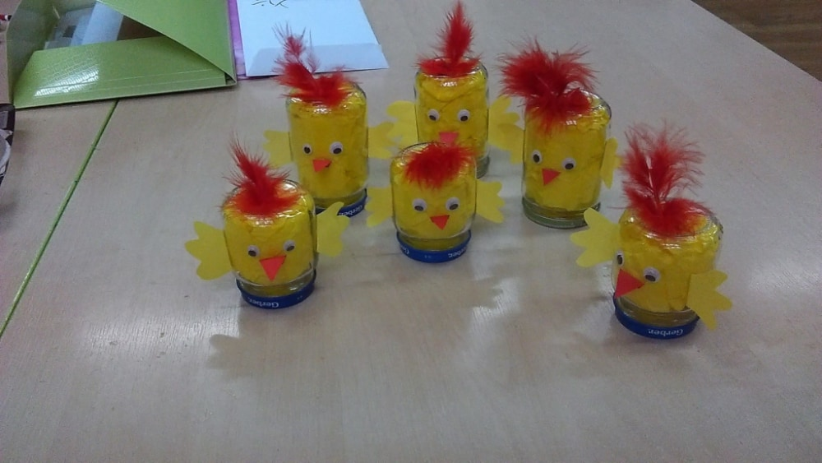

Piosenka https://www.youtube.com/watch?v=wHBttUjMPHc
Zając długie uszy ma
trala la, trala la
Nosek słodki oczka dwa
chopsa, chopsa, sa.
Każdy zając skacze – hop!
Hop! Hop! Hop! Hop! Hop! Hop!
Jeden skok. Drugi skok
Teraz wszyscy: hop

Happy Easter - Piosenka o wielkanocnym zajączku
https://www.superkid.pl/angielskie-piosenki-dla-dzieci-6
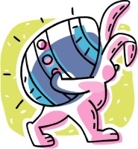

Here comes the Easter Bunny
Hop, hop, bunny
Here comes the Easter Bunny,
say hello! Hello!
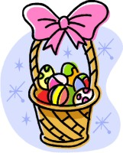
Here comes the Easter Bunny
Hop, hop, bunny
Here comes the Easter Bunny,
say hello!
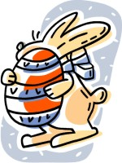 Happy Easter (hop.hop)
Happy Easter (clap, clap)
Happy Easter (hop,hop,hop

Dodatkowo oprócz piosenek poznajemy słownictwo związane ze Świętami Wielkanocnymi:
Easter – Wielkanoc,
Easter Basket – koszyk wielkanocny
Easter Bunny – zajączek wielkanocny,
Easter Eggs – pisanki, jajka wielkanocne,
Chicks – kurczątka,
Easter Lamb – baranek wielkanocny
Chocolate Eggs – czekoladowe jajka
Happy Easter! – Wesołych Świąt Wielkanocnych

Temat Zwierzęta na podwórku wiejskim .
„Matematyka w zagrodzie”
Dzieci mają liczmany, np. nakrętki po napojach.
Dzieci układają je zgodnie z treścią zadań i przeliczają,
1. W gospodarstwie pani Marysi są: 2 krowy, 3 kozy i 1 koń. Ile pani Marysia ma zwierząt?
2. Na słońcu wygrzewają się 2 koty i 3 pieski. Ile zwierząt wygrzewa się na słońcu?
3. Po podwórku chodzi 1 krowa, 2 konie, 4 pieski i 1 kot. Ile zwierząt jest na podwórku?

Old MacDonald Had A Farm

https://www.youtube.com/watch?v=WKwL4pgcvCo
Old MacDonald had a farm, E-I-E-I-O.
And on that farm he had a cow, E-I-E-I-O.
With a moo here and a moo there
Here a moo, there a moo, everywhere a moo.
Old MacDonald had a farm, E-I-E-I-O.

Old MacDonald had a farm, E-I-E-I-O.
And on that farm he had a pig, E-I-E-I-O.
With a oink-oink here and a oink-oink there
Here a oink-oink, there a oink-oink, everywhere a oink-oink.
Old MacDonald had a farm, E-I-E-I-O.

Old MacDonald had a farm, E-I-E-I-O.
And on that farm he had a dog, E-I-E-I-O.
With a woof-woof here and a woof-woof there
Here a woof, there a woof, everywhere a woof-woof.
Old MacDonald had a farm, E-I-E-I-O.

Old MacDonald had a farm, E-I-E-I-O.
And on that farm he had a ducks, E-I-E-I-O.
With a quack-quack here and a quack-quack there
Here a quack-quack, there a quack-quack, everywhere a quack-quack.
Old MacDonald had a farm, E-I-E-I-O.

Old MacDonald had a farm, E-I-E-I-O.
And on that farm he had a sheep, E-I-E-I-O.
With a baaa here and a baaa there
Here a baaa, there a baaa, everywhere a baaa.
Old MacDonald had a farm, E-I-E-I-O.

„Liczymy zwierzęta” – zabawa matematyczna
Rozdajmy dzieciom liczmany, np. nakrętki po napojach.
Podajemy treść zadań, dzieci dokonują obliczeń za pomocą liczmanów.
Przykładowe zadania (dodawanie w zakresie 10):

W gospodarstwie były 4 kury i 5 kaczek. Ile ptaków było w gospodarstwie?
Kura wysiadywała jajka. Najpierw wykluły się 2 pisklęta, chwilę później – 4 pisklęta, a po kolejnej chwili – jeszcze 1. Ile piskląt się wykluło?

Na łące pasły się 2 duże krowy i 1 mały cielak. Ile krów było na łące?

W stajni stały snopki siana: 1 pod drzwiami, 2 przy prawej ścianie, 4 przy lewej ścianie. Ile snopków siana stało w stajni?

„Na wiejskim podwórku” Poznanie nazw zwierząt i ich potomstwa
Na podwórko dumne matki prowadziły swoje dziatki:
Krowa- łaciate cielątko
Koza- rogate koźlątko
Owca- kudłate jagniątko
Świnka- różowe prosiątko
Kurka- pierzaste kurczątko
Gąska- puchate gąsiątko
Kaczka- płetwiaste kaczątko
Każda prowadzi swoje dzieciątko!
Wtem ujrzały pieska Burka, który urwał się ze sznurka.
Tak się bardzo przestraszyły, że aż dzieci pogubiły.
Krowa- łaciate cielątko
Koza- rogate koźlątko
Owca- kudłate jagniątko
Świnka- różowe prosiątko
Kurka- pierzaste kurczątko
Gąska- puchate gąsiątko
Kaczka- płetwiaste kaczątko
Każda zgubiła swoje dzieciątko!
Wtem gospodarz konna furką wjechał prosto na podwórko.
Zszedł czym prędzej ze swej furki, zamknął Burka do komórki.
Lamentują biedne mamy: „Co my teraz zrobić mamy?”
Wtem z kryjówek wyszły dziatki, odnalazły swoje matki:
Krowę- łaciate cielątko
Kozę- rogate koźlątko
Owcę- kudłate jagniątko
Świnkę- różowe prosiątko
Kurkę- pierzaste kurczątko
Gąskę- puchate gąsiątko
Kaczkę- płetwiaste kaczątko
Znalazło mamę każde dzieciątko!

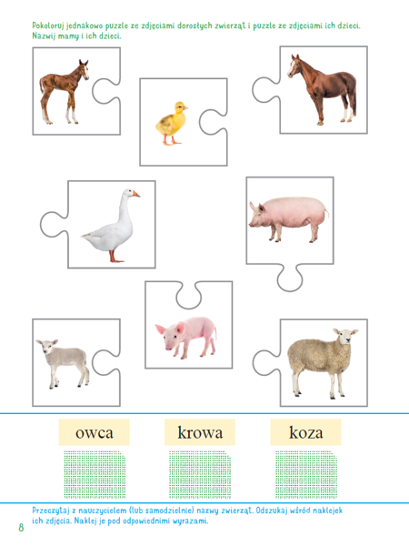

Wytnij i przyklej prawidłową część do zwierzęcia
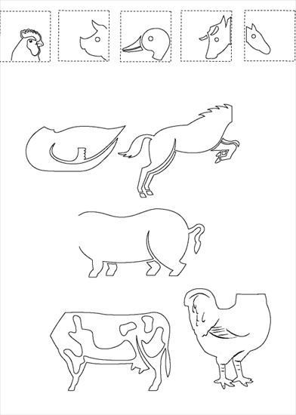

Opowiadanie.
Najpiękniejsze…
„Jak wiadomo, każda mama pragnie, aby jej dziecko było naj, naj, najwspanialsze!… Prawda? Tak samo rzecz się miała z pewnymi dobrze mi znanymi kurami. Któregoś ranka wszystkie trzy zniosły jajka. Cóż to była za radość! Gdakały wniebogłosy ze szczęścia! Spoglądały z miłością na swe jajeczka. Otulały je delikatnie. Nasłuchiwały czy zza kruchej skorupki nie dobiegnie ich czasem jakiś dźwięk. Jednym słowem jak wszystkie mamy, robiły sporo zamieszania. – Z mojego jajeczka – gdakała pierwsza kura – wyrośnie najsilniejszy kogucik na całym podwórku! – A z mojego – gdakała druga – najpiękniejsza nioska w całej wsi! Zaś trzecia kura była tak szczęśliwa, że nie wiedziała nawet, czy wolałaby chłopca, czy dziewczynkę. Wszystkie jednak chciały, aby ich dzieci były najpiękniejsze. Postanowiły więc pomalować skorupki jajek najwspanialej, jak tylko potrafiły. – Mój kogucik – gdakała pierwsza kura – będzie czerwony w niebieskie paski. – A moja nioska – gdakała druga – będzie różowa w zielone groszki. Zaś trzecia kura nie mogła się zdecydować, czy pomalować jajo na pomarańczowo w brązowe kwadraciki, czy na brązowo w pomarańczowe trójkąciki. Wszystkie były przekonane, że z tak kolorowych jajek wyklują się najpiękniejsze kurczaki na świecie. I rzeczywiście. Którejś nocy usłyszały jakieś ciche trzaski, jakieś popiskiwania… – zanim się obejrzały, z popękanych, kolorowych skorupek wyskoczyły ich dzieci. – Jaka śliczniutka!… – wygdakała pierwsza kura. – Mój ty kochany!… – rozczuliła się druga. – Chlip, chlip!… – płakała ze szczęścia trzecia kura. A małe kurczaczki, wszystkie żółciutkie, jak gdyby pomalowało je samo słońce, rozejrzały się dookoła i krzyknęły radośnie: – Mamo! Już jestem!
Pytania
- O jakich kurczakach marzyły kury?
- Co kury zrobiły z jajkami?
- Jakiego koloru były małe kurczaczki?
- Jakie zwierzęta wykluwają się z jaj?
- Dzieci szukają odpowiedzi w dostępnych książkach i czasopismach, korzystają z własnej wiedzy. Podają przykłady zwierząt, które wykluwają się z jaj.

„Jajeczne wyścigi” – zabawa ruchowa.
Wręczamy dzieciom łyżkę i ugotowane jajko. Na sygnał dzieci kładą jaja na łyżkach i jak najszybciej idą do wyznaczonego miejsca w domu i wracają na miejsce tak, aby jajko nie spadło, po czym przekazują łyżkę z jajkiem rodzicowi .

Poznanie budowy jajka
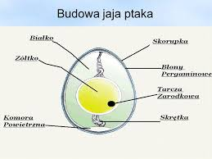

Wierszyk
Przetwory z mleka
Na zakupy wyruszamy,
dużą torbę zabieramy.
Trzeba kupić serek biały
i ser żółty w dziury cały.
Smaczny jogurt waniliowy,
naturalny, truskawkowy.
I koniecznie też maślankę,
ser topiony i śmietenkę.
Różne są przetwory z mleka,
zatem niechaj nikt nie zwleka.
Dnia każdego – to zasada
coś z nabiału niechaj zjada.

Po przeczytaniu tekstu, dzieci, odpowiadają jakie zwierzęta dają mleko, które wykorzystują ludzie. Jeśli jest taka konieczność, podpowiada, że nie tylko krowa, ale także np. owca, koza. Prosimy dzieci, by na podstawie wysłuchanego wiersza i własnej wiedzy powiedziały, jakie produkty są zrobione z mleka. Podają nazwy produktów, dzielą je na sylaby, podają pierwszą i ostatnią głoskę.
ser żółty, jogurt waniliowy, jogurt naturalny, jogurt truskawkowy, maślanka, ser topiony, śmietanka,

